Уважаемые родители, вашему вниманию для повторения и самостоятельного усвоения предлагаем выполнить следующие задания на тему «Растительный мир леса- деревья ,кустарники, грибы, ягоды »
с 12.10.-16.10.2020г

1.Побеседовать с детьми на тему:
- «Деревья и кустарники нашего края»- познакомить с деревьями и кустарниками Ленинградской области.
- Проблемная ситуация: «Что делать если заблудился, потерялся в лесу»-
- уточнить и расширить представления детей об источниках опасности в лесу, закреплять знания о правилах поведения в незнакомой местности,развивать умение детей находить выход из проблемной ситуации, умение рассуждать и делать выводы
- «Грибы и ягоды – дары леса» - познакомить разнообразием грибов и ягод - развитие внимания, памяти и умение поддерживать беседу, развивая словарный запас
- «О пользе лесных ягод для человеческого организма» - развитие умения правильно строить предложения, высказываясь по данной теме
- «Зачем грибы и ягоды в лесу? Кому они нужны?» - развитие речи, умение правильно строить предложения; расширение знаний по данной теме
2. Составим описательный рассказ с помощью мнемотаблиц о деревьях, кустарниках, грибах, ягодах.
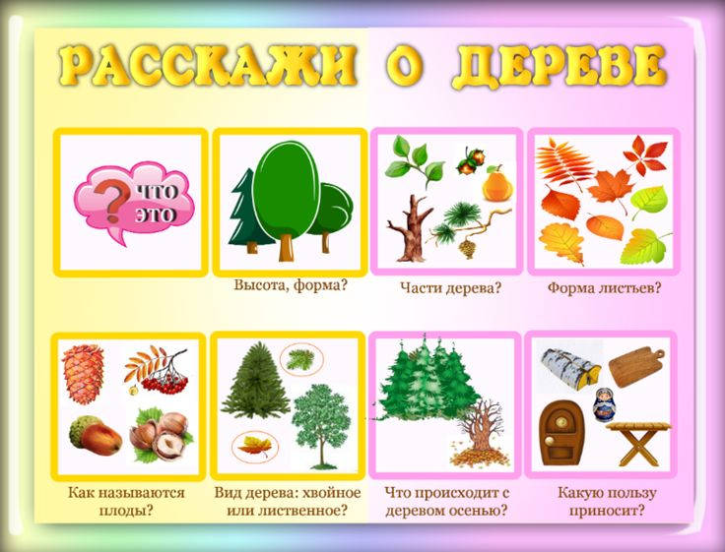

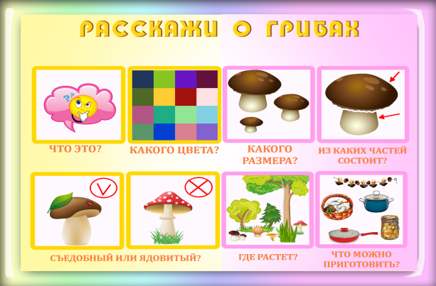
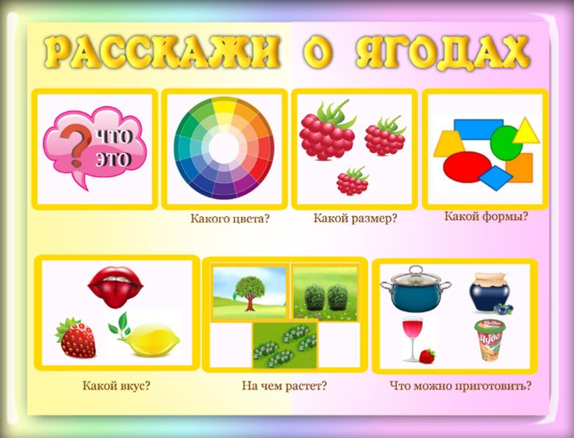

РАССКАЗ ПРО БЕРЁЗУ.
Это береза. У нее белый, тонкий, стройный ствол. На ветках листья округлой формы. Питается береза с помощью корней. Береза — это большое лиственное дерево. Чаще всего растет в лесу. В городе люди сажают березы, чтобы сделать воздух чистым. Из коры березы делают различные поделки. Весной на березе появляются почки, которые превращаются в листочки. Зеленой береза стоит все лето. Осенью листья желтеют и опадают. Зимой голые ветки покрыты снегом.
3. Выучим скороговорку
Цель: развивать общие речевые навыки: чёткость дикции, правильное звукопроизношение, правильное голосоведение.
Ход игры. предлагаем детям соревнование: кто быстрее и правильнее произнесёт скороговорку.
У пеньков опять пять опят.
4. Выучим стихотворение (любое)
Боровик.
По дорожке шли,
Боровик нашли.
Боровик боровой
В мох укрылся с головой.
Мы его пройти могли,
Хорошо, что тихо шли.
А. Прокофьев
Народная песенка
Я по лесу по зеленому бреду,
Я грибочки в кузовок соберу,
Я в осиннике рыжики беру,
По березничку - березовики,
По сосновым пням - опеночки,
А под елкой - белый гриб-боровик.
В лесу
Мы пошли по ягоды в дальний лес.
Видимо-невидимо там чудес!
Мы видали рыжего муравья,
Повстречали белочку у ручья.
Отыскали беленький мы грибок,
Положили бережно в кузовок.
Ну, а спелой ягоды там не счесть!
Как домой воротимся, станем есть.
Мы в лесу гуляли бы до утра,
Да уж вечер близится - спать пора.
Н.Саконская
Маслёнки
Несмышленыши-маслёнки
Запелёнуты в пелёнки,
А маслёнки-старички
Носят все воротнички.

Белый гриб (Боровик)
Поддаваться не привык:
Целый день в лесу бродили
Все его не находили.
Наконец, нас пожалел он
И шагнул навстречу смело.
Ай да гриб, богатырь!
Вот ведь как раздался вширь,
С белоснежной крепкой ножкой
Еле-еле влез в лукошко!
Желтые Лисички
Елку стерегут,
Желтые Лисички
Нас к себе зовут.
Соберем их быстро
Мы без суеты,
Только вот скажите:
Где у вас хвосты?
Каждая лисичка
Быть должна с хвостом,
А иначе имя
Это ни при чем!
* * *
С красной шляпкой в белых точках
Здесь красуются грибочки.
Словно все сошли с картинки -
Так и просятся в корзинку,
Тут набрать их можно гору.
Да ведь это Мухоморы!
Очень гриб собой хорош,
Только нас не проведешь,
Потому что он, по слухам,
Вреден всем, не только мухам

5.Развитие логического мышления. Учимся отгадывать загадки.

Этот гриб - любимец мой,
С ножкой толстой и прямой.
Красной шляпкой он накрылся,
Под осинкой схоронился. (Подосиновик)
Эти славные сестрички не едят цыплят.
Эти дружные сестрички рядышком стоят.
Словно желтенькие кнопки
В мох воткнулись возле тропки. (Лисички)
Стоит мужичок —
Коричневый колпачок. (Подберезовик)
Я в красной шапочке расту
Среди корней осиновых.
Меня узнаешь за версту,
Зовусь я ... (Подосиновик)
Пока дети — каждый в берете,
Повзрослели — шляпы надели. (Грибы)
Маленький, удаленький,
Сквозь землю прошел,
Красну шапочку нашел. (Гриб)

Весной веселит,
Летом холодит,
Осенью питает,
Зимой согревает. (Дерево)

С моего цветка берёт
Пчёлка самый вкусный мёд.
А меня все ж обижают:
Шкуру тонкую сдирают. (Липа)

У меня длинней иголки, чем у ёлки.
Очень прямо я расту в высоту.
Если я не на опушке,
Ветви только на макушке. (Сосна)

Вроде сосен, вроде елок,
А зимою без иголок. (Лиственница)

Весной зеленела, летом загорела,
Осенью надела красные кораллы. (Рябина)

Русская красавица стоит на поляне,
В зеленой кофточке, в белом сарафане. (Береза)

Кудри в речку опустила
И о чем-то загрустила,
А о чем она грустит,
Никому не говорит. (Ива)
6. Почитаем художественную литературу:
- И Токмакова «Деревья».
- К. Ушинский «Спор деревьев».
- А. Плещеев «Ель».
- А. Фет «Осень».
- Г. Скребицкий «Осень».
- К. Ушинский «Четыре желания».
- Е. Трутнева «Грибы»
- В. Катаев «Грибы»
- А. Прокофьев «Боровик»
- Я. Тайц «Про ягоды».
- Я. Тайц «Про грибы».

7.Поиграем вместе
Упражнение «Назови ласково» - Образование уменьшительно-ласкательной формы
существительных
Гриб – грибок
Боровик – боровичок
Сыроежка – сыроежечка
Подосиновик – подосиновичек

Ель – ёлочка.
Сосна – сосенка.
Береза – березка.
Иголка – иголочка.
Ветка – веточка.
Шишка – шишечка.
Упражнение "Один - много" на употребление существительного множественного числа в родительном падеже.
Боровик - боровики - много боровиков
Сыроежка – сыроежки - много сыроежек.
Опенок – опята - много опят. И т. д.
Игра «Угодай какое дерево»

Стройная, кудрявая, белоствольная…(береза)
Грустная, печальная, плакучая…(ива)

Стройная, зеленая, колючая…(ель)
Крепкий, могучий, развесистый… (дуб).
Игра «Скажи по-другому». - образование прилагательных от существительных (гриб - грибной).
Суп из грибов — грибной суп.
Место, где растет много грибов— грибное место.
Пора, когда вырастает много грибов,— грибная пора.
Начинка из грибов — грибная начинка.
Пирог с грибами — грибной пирог.
Образование сложных слов
под березой - подберезовик
под осиной – подосиновик
Упражнение "Посчитай" на согласование числительных с существительными. Для детей 6-7 лет усложняем задание прилагательным (один белый гриб…., два крепких опёнка…)
1 гриб, 2 ..., 3 ..., 4 ..., 5 ...
1 лисичка, 2 ..., 3 ..., 4 ..., 5 ...
1 опенок, 2 ..., 3 ..., 4 ..., 5 ... И т.д.

Игра «Чьи плоды»- закрепить с детьми названия деревьев, внешний вид листьев, плодов, деревьев; развивать речь, внимание, наблюдательность, память;

Жёлуди растут на … дубе;
грозди рябины растут на – рябине;
яблоки растут на – яблоне;
серёжки растут на – березе, ольхе;
круглая шишка на – сосне;
длинная шишка на – ели. И т. д.

7. Предложить раскрасить детям и выполнить задание:
Задание 1. : Раскрасить картинки «Найди ,где какая ягода живет?».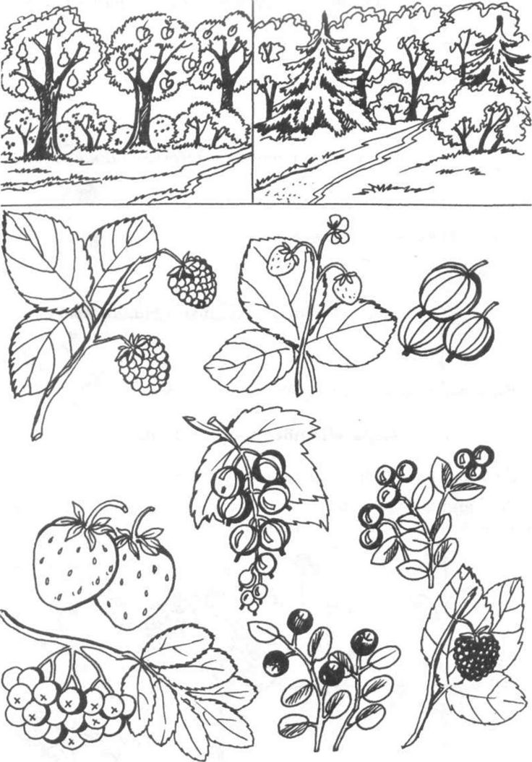

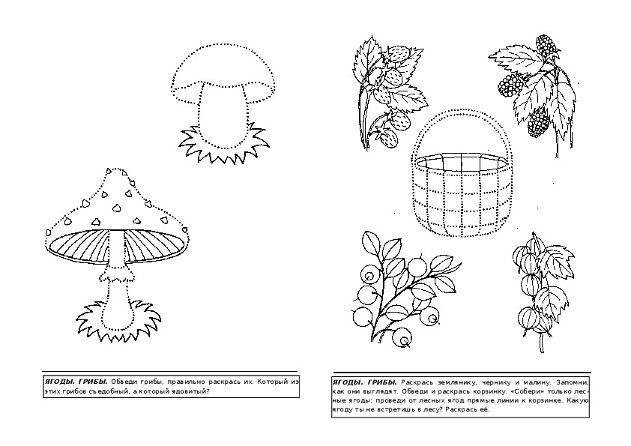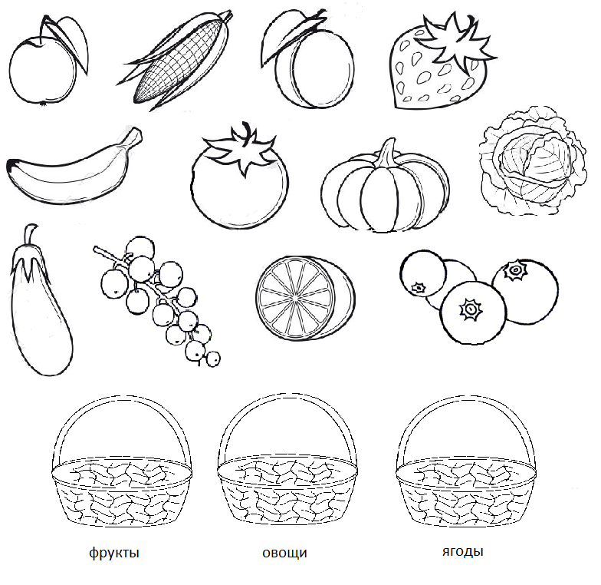
Разложи по корзинкам

